OrchestApp
Documentación técnica del proyecto

Prueba técnica OATI – Universidad Distrital
Mauricio Sánchez Aguilar
Versión 1.0
Junio 2026

Índice
1. Introducción
1.1. Arquitectura del sistema
2. Objetivo
3. Prerrequisitos
4. Descarga de código fuente y configuración del entorno de desarrollo
5. Librerías
6. Modelos
7. Roles y permisos

1. Introducción
OrchestApp es una aplicación web full-stack diseñada para la gestión integral del catálogo musical orquestal. Permite administrar obras musicales, compositores, directores, intérpretes e interpretaciones, incluyendo la carga de partituras en formato PDF y grabaciones de audio en MP3.
El proyecto fue desarrollado como prueba técnica para la Oficina Asesora de Tecnologías de la Información (OATI) de la Universidad Distrital Francisco José de Caldas. La solución implementa una arquitectura en capas con separación clara entre el cliente (frontend SPA) y la API REST (backend), conectados a una base de datos relacional PostgreSQL que incluye un esquema de auditoría automática.
Stack tecnológico principal:
Capa | Tecnología
Frontend | Angular 19, TypeScript, SCSS, componentes standalone
Backend | Node.js 20+, Express 4, Sequelize ORM
Base de datos | PostgreSQL 14+ con esquema de auditoría (audit)
Autenticación | Google OAuth 2.0 → JWT propio

1.1. Arquitectura del sistema
OrchestApp sigue un patrón de arquitectura en capas con separación de responsabilidades. El cliente (SPA Angular) se comunica con la API REST (Express) mediante peticiones HTTP autenticadas con JWT. El backend utiliza Sequelize como ORM para interactuar con PostgreSQL y Multer para la gestión de archivos multimedia.
Componentes principales de cada capa:
Frontend: Aplicación SPA con Angular 19. Organizada en core (autenticación, guards, interceptores), features (módulos por dominio), layout (shell y navegación) y shared (componentes reutilizables como el reproductor de audio).
Backend: API REST con Express. Módulos por dominio (auth, catalog, profile, admin, dashboard), middlewares de seguridad y roles, modelos Sequelize y utilidades para archivos.
Base de datos: PostgreSQL con esquema relacional para el catálogo musical y esquema audit con triggers que registran automáticamente cada cambio.
Autenticación: Google OAuth 2.0 en el cliente; el backend valida el idToken y emite un JWT propio para las peticiones subsiguientes.
Archivos: Almacenamiento local en backend/uploads/ para partituras PDF y grabaciones MP3.

La aplicación ofrece funcionalidades de catálogo público, paneles personalizados por rol, gestión de perfiles de usuario, reproducción global de audio y documentación interactiva de la API mediante Swagger UI.

2. Objetivo
El objetivo general del proyecto es proporcionar una plataforma web que centralice la información de obras musicales y sus interpretaciones orquestales, facilitando la colaboración entre los distintos actores del ecosistema musical: compositores, directores, intérpretes y administradores.
Objetivos específicos:
- Gestionar obras musicales con múltiples compositores, géneros y partituras PDF.
- Registrar interpretaciones orquestales con asignación de artistas, instrumentos y archivos de audio MP3.
- Implementar un sistema de roles y permisos que controle el acceso a las operaciones según el perfil del usuario.
- Autenticar usuarios mediante Google OAuth 2.0 y emitir tokens JWT para la comunicación segura con la API.
- Registrar automáticamente todos los cambios en la base de datos mediante triggers de auditoría en PostgreSQL.
- Ofrecer una interfaz de usuario moderna, accesible y coherente con la identidad visual OrchestApp.
- Documentar la API REST de forma interactiva con OpenAPI 3.0 y Swagger UI.

3. Prerrequisitos
Para instalar, configurar y ejecutar el proyecto en un entorno de desarrollo local, se requieren las siguientes herramientas y cuentas:
Requisito | Versión mínima | Descripción
Node.js | 20.x o superior | Entorno de ejecución para el backend y herramientas del frontend.
npm | Incluido con Node.js | Gestor de paquetes para instalar dependencias.
PostgreSQL | 14 o superior | Motor de base de datos relacional.
Angular CLI | 19.x | Se instala como dependencia de desarrollo del frontend.
Google Cloud Console | — | Cuenta con OAuth 2.0 Client ID configurado para autenticación.

Requisitos opcionales:
- Docker y Docker Compose: para ejecutar el backend y PostgreSQL en contenedores.
- Git: para clonar el repositorio del proyecto.
- psql (cliente PostgreSQL): para ejecutar los scripts db.sql y seed.sql.

Conocimientos recomendados: JavaScript/TypeScript, Angular, Express, SQL y conceptos básicos de autenticación OAuth 2.0 / JWT.

4. Descarga de código fuente y configuración del entorno de desarrollo

4.1. Obtención del código fuente
Clone el repositorio del proyecto en su máquina local mediante Git:
Git init
git clone https://github.com/MauricioS98/PruebaTecnicaUD.git
Estructura principal del repositorio:
- backend/ — API REST con Express y Sequelize.
- frontend/ — Aplicación SPA con Angular 19.
- db.sql — Esquema relacional de PostgreSQL y triggers de auditoría.
- seed.sql — Datos de prueba para desarrollo.
- README.md — Guía rápida de instalación y uso.

4.2. Configuración de la base de datos
Cree la base de datos y ejecute los scripts SQL:
createdb orchestapp
psql -U postgres -d orchestapp -f db.sql
psql -U postgres -d orchestapp -f seed.sql

4.3. Configuración del backend
- Navegue al directorio backend: cd backend
- Copie el archivo de variables de entorno: cp .env.example .env
- Edite .env y configure: DB_HOST, DB_PORT, DB_NAME, DB_USER, DB_PASSWORD, JWT_SECRET y GOOGLE_CLIENT_ID.
- Instale las dependencias: npm install
- Inicie el servidor de desarrollo: npm run dev
La API estará disponible en http://localhost:3000
Documentación Swagger: http://localhost:3000/api/docs

4.4. Configuración del frontend
- Navegue al directorio frontend: cd frontend
- Configure googleClientId y apiUrl en src/environments/environment.ts
- Instale las dependencias: npm install
- Inicie el servidor de desarrollo: npm start
La aplicación estará disponible en http://localhost:4200

4.5. Configuración de Google OAuth
- Acceda a Google Cloud Console → APIs & Services → Credentials.
- Cree un OAuth 2.0 Client ID de tipo Web application.
- Agregue http://localhost:4200 en Authorized JavaScript origins.
- Copie el Client ID en backend/.env (GOOGLE_CLIENT_ID) y en frontend/src/environments/environment.ts (googleClientId).

4.6. Alternativa con Docker
El backend incluye un archivo docker-compose.yml que levanta PostgreSQL 16 y la API en contenedores. El esquema db.sql se monta automáticamente al iniciar la base de datos.
cd backend
cp .env.docker.example .env
# Configurar GOOGLE_CLIENT_ID en .env
docker compose up --build

5. Librerías
A continuación se listan las principales dependencias utilizadas en el backend y el frontend del proyecto.

5.1. Backend (Node.js / Express)
Librería | Versión | Propósito
express | ^4.21.2 | Framework web para la API REST.
sequelize | ^6.37.5 | ORM para PostgreSQL.
pg / pg-hstore | ^8.13.3 | Driver y serialización para PostgreSQL.
jsonwebtoken | ^9.0.2 | Generación y verificación de tokens JWT.
google-auth-library | ^9.15.1 | Validación de tokens de Google OAuth 2.0.
bcryptjs | ^3.0.3 | Utilidades de hashing (reservado para futuras extensiones).
multer | ^2.2.0 | Middleware para carga de archivos (PDF, MP3).
cors | ^2.8.5 | Configuración de Cross-Origin Resource Sharing.
helmet | ^8.0.0 | Cabeceras de seguridad HTTP.
morgan | ^1.10.0 | Registro de peticiones HTTP.
dotenv | ^16.4.7 | Carga de variables de entorno desde .env.
swagger-ui-express | ^5.0.1 | Interfaz Swagger para documentación de la API.
nodemon | ^3.1.9 | Recarga automática en desarrollo (devDependency).

5.2. Frontend (Angular)
Librería | Versión | Propósito
@angular/core, common, router, forms | ^19.2.0 | Framework Angular y módulos principales.
rxjs | ~7.8.0 | Programación reactiva y manejo de flujos asíncronos.
zone.js | ~0.15.0 | Detección de cambios de Angular.
typescript | ~5.7.2 | Lenguaje tipado para el desarrollo frontend.
@angular/cli / build-angular | ^19.2.27 | Herramientas de compilación y CLI.
jasmine / karma | — | Framework de pruebas unitarias (devDependencies).

6. Modelos
El modelo de datos está definido en db.sql y mapeado en el backend mediante Sequelize (backend/src/models/index.js). A continuación se describen las entidades principales y sus relaciones.
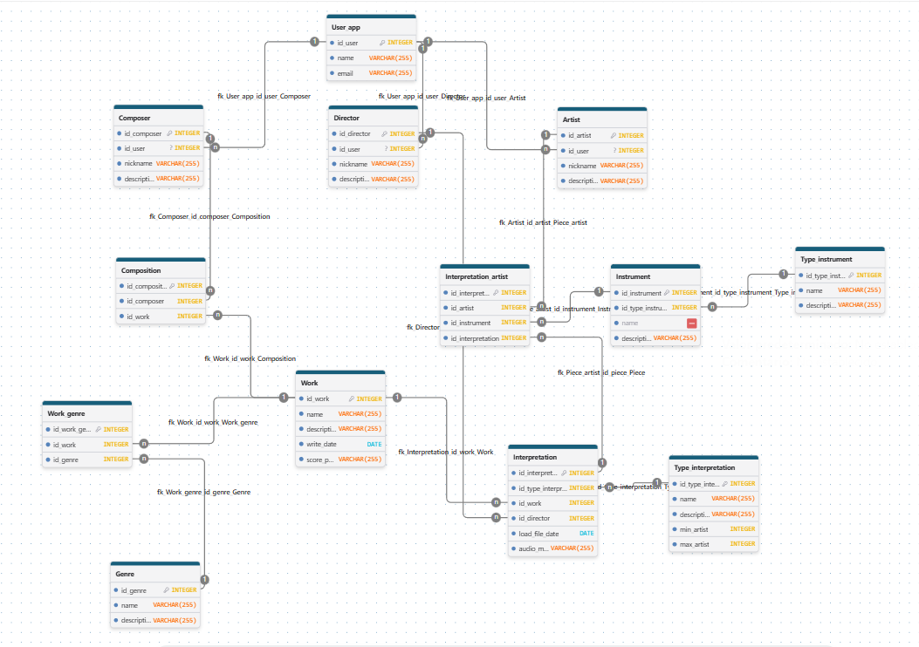

6.1. Entidades principales
user_app: Usuarios del sistema. Campos: id_user, name, email, is_admin. Se autentican vía Google OAuth.
composer: Perfil de compositor. Vinculado opcionalmente a user_app (id_user). Campos: nickname, description.
director: Perfil de director orquestal. Vinculado opcionalmente a user_app. Campos: nickname, description.
artist: Perfil de intérprete/artista. Puede existir sin cuenta de usuario (creado por director o admin). Campos: nickname, description.
work: Obra musical. Campos: name, description, write_date, score_pdf_url.
composition: Tabla intermedia N:M entre work y composer. Una obra puede tener varios compositores.
genre / work_genre: Catálogo de géneros musicales y relación N:M con obras.
interpretation: Registro de una interpretación de una obra. Incluye director, tipo de interpretación, fecha de carga y URL del audio MP3.
interpretation_artist: Asignación de artistas e instrumentos a una interpretación.
type_interpretation: Tipos de interpretación (solista, dúo, orquesta, etc.) con rango min/max de artistas.
type_instrument / instrument: Catálogo jerárquico de tipos e instrumentos musicales.

6.2. Diagrama de relaciones
Las relaciones clave del modelo son:
- Un usuario (user_app) puede tener perfiles de compositor, director y/o artista.
- Una obra (work) se relaciona con uno o más compositores mediante composition.
- Una obra puede pertenecer a múltiples géneros mediante work_genre.
- Una interpretación pertenece a una obra, opcionalmente a un director y a un tipo de interpretación.
- Cada interpretación tiene uno o más artistas asignados con su instrumento en interpretation_artist.
- Los instrumentos pertenecen a un tipo de instrumento (type_instrument).

6.3. Esquema de auditoría
PostgreSQL incluye un esquema audit con la tabla audit.log (registro general) y tablas específicas por entidad (user_app_audit, work_audit, interpretation_audit, etc.). Los triggers AFTER INSERT/UPDATE/DELETE registran automáticamente cada cambio con el usuario autenticado, establecido mediante audit.set_changed_by(email) dentro de transacciones Sequelize.

6.4. Modelos Sequelize
El archivo backend/src/models/index.js exporta los siguientes modelos con sus asociaciones belongsTo, hasMany y belongsToMany:
UserApp, Composer, Director, Artist, Work, Composition, Genre, WorkGenre, Interpretation, InterpretationArtist, TypeInterpretation, TypeInstrument, Instrument

7. Roles y permisos
El sistema implementa un modelo de roles basado en perfiles vinculados al usuario autenticado. Un mismo usuario puede activar múltiples perfiles (Compositor, Director, Artista) desde su página de perfil. Además existe el rol de Administrador (is_admin) y el rol implícito de Oyente para usuarios sin perfiles activos.

7.1. Roles del sistema
Rol | Identificación | Descripción
Oyente | Usuario sin perfiles activos | Acceso de solo lectura al catálogo de obras, interpretaciones, artistas y directores.
Compositor | Registro en tabla composer vinculado al usuario | Puede crear, editar y eliminar obras musicales de las que es compositor. Carga de partituras PDF.
Director | Registro en tabla director vinculado al usuario | Puede crear, editar y eliminar interpretaciones propias. Puede crear artistas sin cuenta de usuario.
Artista | Registro en tabla artist vinculado al usuario | Consulta sus interpretaciones en el dashboard personal. Edita su perfil de artista.
Administrador | Campo is_admin = true en user_app | Acceso completo: gestión de obras e interpretaciones de cualquier usuario, administración de usuarios y catálogo de instrumentos.

7.2. Matriz de permisos por operación
Operación | Oyente | Compositor | Director | Admin
Consultar catálogos (obras, interpretaciones, artistas) | Sí | Sí | Sí | Sí
Crear/editar/eliminar obras | No | Sí (propias) | No | Sí (todas)
Crear/editar/eliminar interpretaciones | No | No | Sí (propias) | Sí (todas)
Crear artistas sin cuenta | No | No | Sí | Sí
Editar perfil de compositor/director/artista | No | Sí (propio) | Sí (propio) | Sí (propio)
Acceder al dashboard personal | No | Sí | Sí | Sí
Acceder al dashboard administrativo | No | No | No | Sí
Gestionar usuarios (asignar admin) | No | No | No | Sí
Gestionar tipos e instrumentos | No | No | No | Sí
Cargar partituras PDF / audio MP3 | No | Sí (obras) | Sí (interpretaciones) | Sí

7.3. Middlewares de autorización
El backend implementa middlewares Express que validan el JWT y verifican el rol requerido antes de ejecutar cada endpoint:
authJwt: Verifica el token JWT en el header Authorization: Bearer <token>.
requireAdmin: Exige que el usuario tenga is_admin = true.
requireComposerProfile: Exige un perfil de compositor activo vinculado al usuario.
requireComposerOrAdmin: Permite compositor o administrador.
requireDirectorProfile: Exige un perfil de director activo vinculado al usuario.
requireDirectorOrAdmin: Permite director o administrador.
requireDashboardAccess: Permite acceso al dashboard si el usuario tiene al menos un perfil activo o es admin.

7.4. Autenticación
El flujo de autenticación utiliza Google OAuth 2.0 en el frontend. El cliente obtiene un idToken de Google y lo envía al endpoint POST /api/auth/google. El backend valida el token con google-auth-library, crea o recupera el usuario en user_app y emite un JWT propio con vigencia configurable (JWT_EXPIRES_IN, por defecto 8 horas). Todas las rutas protegidas requieren el header Authorization: Bearer <token>.

